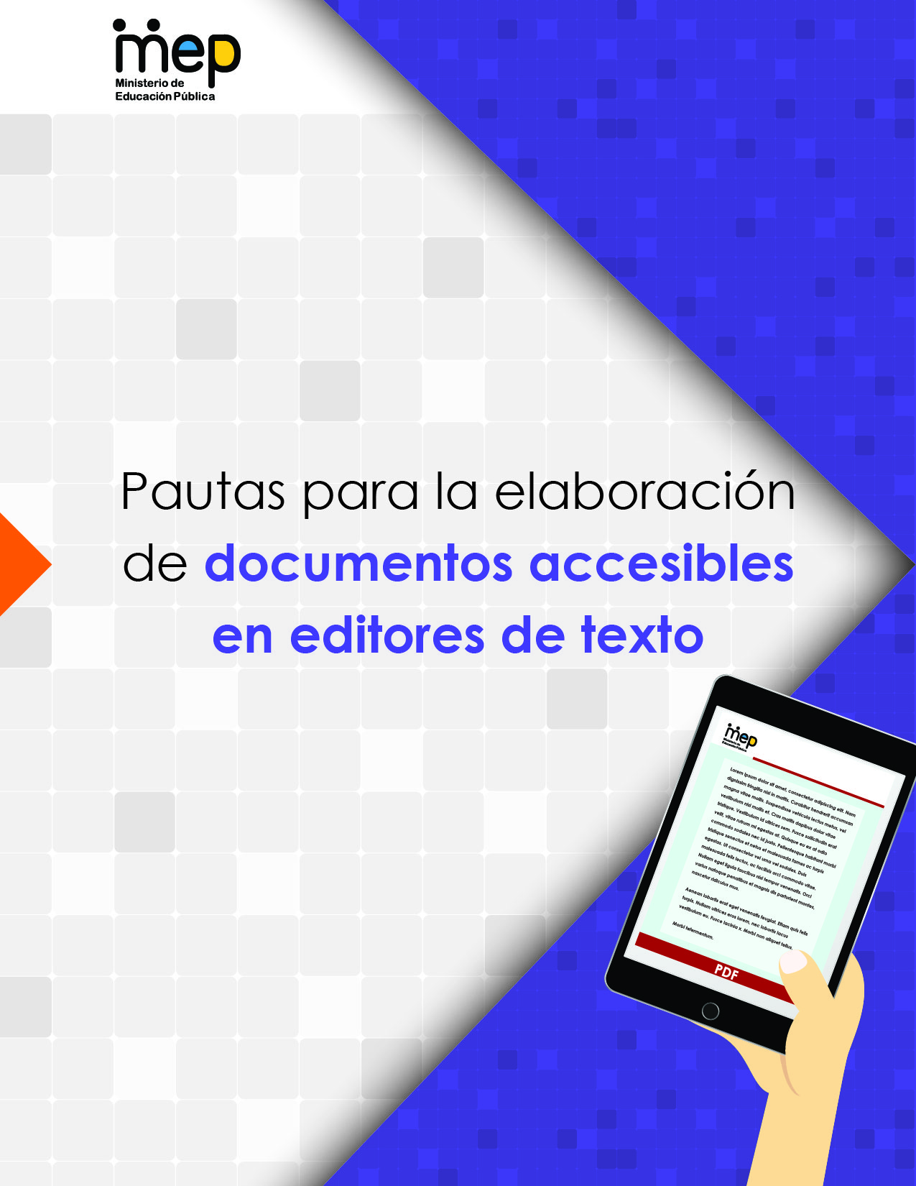
Contenido
Publicación y revisiones. 3
Pautas para la elaboración de documentos accesibles en editores de texto 4
1. Idioma 4
2. Tipos de letra 4
3. Redacción 5
4. Configuración de párrafo 5
5. Estilos de texto 5
6. Columnas 5
7. Enlaces o vínculos de Internet 6
8. Encabezados y pie de página 6
9. Listas 6
10. Espacios entre el texto y saltos 6
11. Numeración 7
12. Índices y tablas de contenidos 7
13. Espacios para completar 7
14. Apoyos gráficos 7
15. Uso del color 7
16. Tablas 8
17. Dibujos, fotografías e imágenes 8
18. Alineación intrusiva 9
19. Gráficos 9
20. Revisiones y control de cambios 10
21. Guardar un documento de forma accesible. 10
Referencias 11

Publicación y revisiones.
Este documento fue elaborado y revisado por la Comisión para la Producción Accesible en Oficinas Centrales del MEP, para cumplir con la meta de hacer más inclusiva y accesible la documentación producida por este Ministerio. Dicha comisión es de carácter temporal y la integraron las siguientes personas:
- Viviana Esquivel Vega, Despacho del Viceministerio Académico.
- Gabriela Castro Fuentes, Dirección de Recursos Tecnológicos en Educación (DRTE).
- Fanny Pérez Ávila, Dirección Archivo Central.
- Jeffrey Cambronero Durán, Dep. de Información y Documentación Electrónica, DRTE.
- Laura Porras Martínez, Dep. de Sistemas de Información, DIG.
- Sileny Sánchez Durán, Dep. Apoyos Educativos para Estudiantes con Discapacidad, DDC.
- Sonia Hernández González, Dep. de Gestión y Producción de Recursos, DRTE
- Marco Chavarría Ramírez, Tecnologías de Apoyo, Accesibilidad y Diseño para Todos, Cenarec.
- Karla Castillo Cordero, Dep. de Información y Orientación, Cenarec.
Diseño gráfico: Christian Vargas Rojas
Primera versión, abril 2022.

Pautas para la elaboración de documentos accesibles en editores de texto
A continuación, se presentan una serie de pautas que deben ser consideradas al momento de elaborar documentos de texto para que sean accesibles. También, puede acceder al “Manual para la elaboración de documentos accesibles en editores de texto”, documento en formatos docx de 11 512kb o pdf, de 4 234kb, que contiene la explicación amplia de cómo aplicar cada una de las presentes pautas de accesibilidad. Está en el siguiente enlace: https://www.mep.go.cr/educatico/manual-elaboracion-documentos-texto-digitales-accesibles

Idioma
- El idioma de corrección debe ser en el que está escrito el documento, por ejemplo, si el documento está en español, el idioma de corrección debe ser en español, sin embargo, si el documento tiene algunas palabras en otro idioma, a estas se les debe asignar el idioma correspondiente. Esta pauta se debe realizar para que lectores de pantalla y correctores ortográficos enuncien esas palabras o frases el idioma nativo.

Tipos de letra
- Utilizar el tipo de letra San Serif (sin serifas), por ejemplo: Arial, Verdana, Tahoma, Century Gotic, Calibri y otros. Estos tipos de letra no tienen los “adornos” en las terminaciones, que pueden provocar confusiones visuales en las personas usuarias.
- Es importante mantener un estilo de fuente “normal”, evitando agregar atributos como la cursiva y el sombreado.
- El tamaño de letra debe ser mínimo de 12 puntos para párrafos y mínimo de 14 puntos para títulos y subtítulos.

Redacción
- La redacción de los documentos debe ser clara y concisa, evitando, en la medida de lo posible, términos y oraciones complejas.
- Los documentos (títulos y texto) deben estar escritos en tipo oración, o sea combinando mayúsculas y minúsculas según las reglas gramaticales.

Configuración de párrafo
- Los textos deben estar escritos de manera horizontal.
- El interlineado debe ser de 1.5 para renglones y 2.0 la separación entre párrafos (12 puntos en anterior y 6 puntos posterior). Esto permitirá que exista un mejor foco de lectura.
- La alineación debe ser a la izquierda, a la derecha o al centro. Nunca se debe justificar el texto a ambos lados. Pueden ser combinados, por ejemplo títulos centrados y texto a la izquierda.

Estilos de texto
- Los títulos y subtítulos deben estar numerados y debe establecerse una jerarquización utilizando las opciones que para tal fin brinda el editor de texto.

Columnas
- Cuando se requiera diagramar un texto en columnas, estas deben insertarse utilizando las opciones que para esto ofrece el editor de texto

Enlaces o vínculos de Internet
- Cuando se requiera insertar hipervínculos, es importante anotar, de manera anticipada, hacia dónde conduce o que descarga, incluyendo formato del archivo y su tamaño, cuando sea el caso.

Encabezados y pie de página
- Evitar que, en el encabezado o pie de página de los documentos, se anote información indispensable para la comprensión del documento. La información relevante como contactos u otros, debe incluirse también en el cuerpo del documento, con la finalidad de evitar omisiones al momento de acceder al contenido utilizando lectores de pantalla.

Listas
- Cuando se requiera elaborar listas (con viñetas o numeradas), se deben utilizar las opciones de configuración que brinda el editor de texto y evitar hacerlas de forma manual. Preferiblemente, se debe utilizar la viñeta de punto negro o personalizada con imágenes.

Espacios entre el texto y saltos
- Cuando se debe mover un elemento (imagen, párrafo u otro) de una página a otra, utilizar los saltos de página, evitar hacerlo utilizando la tecla Enter de forma reiterada.
- De necesitar mover el texto de un lugar a otro, dentro del mismo renglón o párrafo, hacerlo utilizando la tecla de tabulación (Tab) y no la barra espaciadora.

Numeración
- Cada página debe contener la numeración correspondiente. Para insertar el número de página se deben utilizar las opciones que para esto brinda el editor de texto y nunca hacerlo de forma manual.

Índices y tablas de contenidos
- El documento debe incluir tabla de contenidos, elaborada a partir de las opciones de configuración que brinda el editor de texto.
- Al momento de elegir la tabla de contenidos, se debe seleccionar o habilitar la opción para que la línea que une la numeración con el contenido, sea continua y no punteada o con guiones.

Espacios para completar
- Cuando se requiera señalar espacios para completar en documentos como actas, formularios, pruebas escritas u otros, se debe utilizar una línea continua, evitando el uso de guiones.
- Como otra opción, se sugiere utilizar las herramientas para la creación de formularios del editor de texto.

Apoyos gráficos
- Las características de accesibilidad de las fuentes, anteriormente citadas, deben aplicarse a todos los textos del documento, incluidos rótulos de apoyos gráficos, contenido de tablas, valores de gráficos y otros.

Uso del color
- Utilizar contraste alto entre el color del fondo del documento y el color de los textos, por ejemplo: fondo blanco con letras negras. Con esto se mejora la percepción y reduce la fatiga visual de la persona usuaria.
- Evitar el uso del color como única opción para transmitir información del texto, en este caso se pueden utilizar otros apoyos gráficos como asteriscos o guiones.

Tablas
- Las tablas deben utilizarse únicamente cuando se requiera interpretar información o comparar datos, se debe evitar su uso para fines estéticos. Cuando se requiera el uso de las mismas, estas deben insertarse utilizando las opciones que para esto ofrece el editor de texto.
- En las propiedades de la tabla, se debe habilitar la opción de “Repetir como fila de encabezado en cada página”.
- Las tablas deben ser de fácil interpretación y tener un orden lógico de lectura. Es importante que no contengan celdas, filas o columnas combinadas.
- Es necesario que toda la tabla no se extienda por más de una página. Si la tabla debe abarcar más de una página, la información de una celda no se debe cortar para pasar de una página a otra.

Dibujos, fotografías e imágenes
- Las imágenes, cuadros, gráficos y elementos no textuales, que se inserten en el texto, deben:
  - Numerarse e identificarse con un título en la parte superior.
  - Incluir la fuente de donde proviene en la parte inferior, en el pie de imagen.
  - Utilizar las herramientas de configuración que ofrece el editor de texto para ambas opciones, haciendo los ajustes pertinentes para que el tipo, tamaño y color de letra sea acordes a las pautas de accesibilidad descritas en este documento.
- A las imágenes, cuadros, gráficos y otros elementos no textuales, se les debe colocar texto alternativo. El mismo corresponde a una descripción puntual del contenido del elemento, el cual no se aprecia en el documento, pero permite acceder a la información descrita a una persona usuaria de programas lectores de pantalla.
- Cuando la imagen que se coloque en el documento sea exclusivamente decorativa y si su herramienta se lo permite, puede utilizar la opción “Marcar como decorativa”, seguido de la descripción. En caso contrario anotar en el espacio de texto alternativo la frase “imagen decorativa”.

Alineación intrusiva
- Las imágenes, cuadros, gráficos y elementos no textuales deben ser colocados antes o después de los párrafos y no de forma intrusiva entre estos. La alineación no intrusiva se refiere a que la imagen no esté insertada en medio de un párrafo o en medio de columnas. Las opciones de alineación accesibles son “En línea con el texto” y “Arriba y abajo”.

Gráficos
- Los gráficos deben tener título, texto alternativo y no estar alineados de forma intrusiva.
- Si el gráfico esta insertado como elemento editable, el texto alternativo debe indicar solamente una descripción general.
- Si el gráfico esta insertado como imagen, el texto alternativo debe indicar una descripción general y además, la descripción del contenido.
- El indicador numérico debe aparecer en el rótulo de la categoría.
- El rótulo de la categoría con el indicador, deben estar en la figura, señalando la categoría a la que corresponden.
- Se deben utilizar las mismas pautas para imágenes accesibles ya indicadas en la sección de Uso del color.

Revisiones y control de cambios
- Cuando se trata de modificar, eliminar o insertar texto, se recomienda que estos cambios sean agregados como comentarios o bien, que se elimine el párrafo completo y a continuación se agregue uno nuevo con todos los ajustes.

Guardar un documento de forma accesible.
- Es importante se considere al momento de guardar el documento hacerlo en formatos .docx para que conserve las características de accesibilidad y los atributos de edición.
- Si necesita guardar el documento como PDF debe activar las opciones que corresponden a accesibilidad y distribución electrónica.

Referencias
Hernández González, Sonia de Rosario. (2022). Manual de elaboración de documentos de texto digitales accesibles. Dirección de Recursos Tecnológicos en Educación, Ministerio de Educación Pública de Costa Rica. Tomado de: https://www.mep.go.cr/educatico/manual-elaboracion-documentos-texto-digitales-accesibles
Suárez R. (2017). Revista digital universitaria: Pensar y diseñar en plural. Los siete principios del diseño universal. Recuperado de: http://www.revista.unam.mx/ojs/index.php/rdu/article/view/1005
Universidad de Alicante, (SF). Principios y pautas de WCAG 2.0. Sitio sobre Accesibilidad Web. Recuperado de: http://accesibilidadweb.dlsi.ua.es/?menu=principios-2.1
World Wide Web Consortium (W3C), (2019). Pautas de Accesibilidad para el Contenido Web. Página Web de la WCAG 2.1. Recuperado de https://www.w3.org/WAI/standards-guidelines/wcag/glance/es

